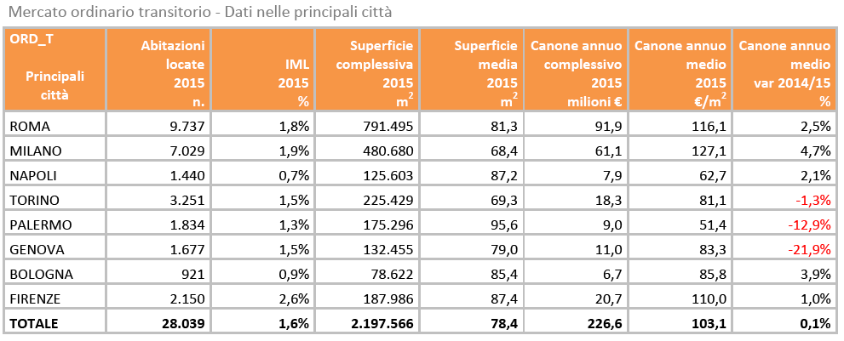

Mercato ORDINARIO TRANSITORIO (ORD_T)
Contratti di tipologia L1 o L3 con durata da 1 anno e inferiore a 3 anni.
A questo insieme di contratti si ipotizza appartenga il mercato degli affitti di natura transitoria non agevolato, tenendo in ogni caso presente che in tale insieme potrebbero ricadere contratti a studenti laddove l’immobile non fosse ubicato in comuni ad alta tensione abitativa.

